**Uluslararası Kaynak Muayene Personeli-Temel Eğitimi**

**(International Welding Inspection Personnel-Basic, IWI-B)**

Uluslararası Kaynak Muayene Personeli-Temel (International Welding Inspection Personnel-Basic) eğitimleri Uluslararası Kaynak Enstitüsü (IIW) IAB-041 numaralı yönetmeliğine uygun olarak yapılmaktadır. Sınavlarda başarılı olanlar, uluslararası geçerlilikte IWI-B diploması almaya hak kazanacaktır. Belgelendirme, Türkiye Yetkilendirilmiş Ulusal Kuruluşu (TR-ANB) tarafından yapılacaktır.

**Kimler Katılmalı:**

Kaynak dikişlerinin muayenesi konusunda uzmanlaşmada ilk adımı atmak isteyen kaynak mühendisleri, kaynak teknikerleri, kaynak ile tanışmak isteyen mühendisler ve bu konuda çalışmak isteyen tekniker ve teknisyenler.

**GSI SLV-TR** tarafından yapılacak eğitim, hali hazırda kaynak gözetim personeli olarak görev yapanlar(IWE, IWT) için 2, diğer katılımcılar için ise 3 haftadır.

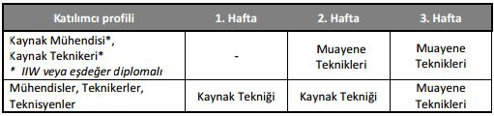

**IWI-B Eğitim İçeriği:**

Eğitimi tamamlayan katılımcı, kaynak ve kalite sağlama konularında temel teorik ve pratik bilgiye sahip olacaktır. Aktarılan bilgiler ve yapılan uygulamalar ışığında, aşağıdaki konuları anlayıp, bilgisini etkin bir biçimde kullanabilecektir:

* Kaynak dikişlerinin tahribatsız; mekanik (tahribatlı) ve gözle muayenesi,
* Malzeme tanımları ve metalurji,
* Kaynak ilave malzemesi tanımları,
* Teknik resimler, ölçüler ve uygulama toleransları,
* Kaynak talimatları (WPS) ve yöntemler,
* Muayene (test) yöntemleri ve kabul kriterleri,
* İmalat sırasında ve sonrasında oluşabilecek kaynak dikişi düzensizliklerinin tanımlanması.

**Eğitim Yeri**

ANKARA